ПИШПЕК
Сведения для этой эпохи пока не найдены
42.86227, 74.59423

Фотография пока не добавлена
РУССКИЙ
Сведения для этой эпохи пока не найдены.

ФРУНЗЕ
Инфекционная больница
42.86227, 74.59423
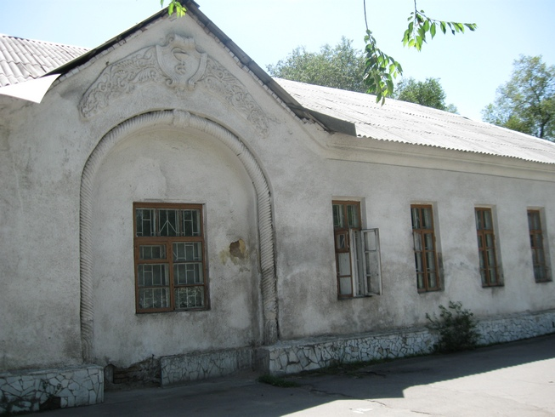
Инфекционная больница · Владимира Петрова
РУССКИЙ Инфекционная больница
Фото Владимира Петрова.
Источник: https://bimap.su/description/frunze/34_Bolnitsa.txt · BIMAP
Фотографии и материалы принадлежат их авторам; лицензия не указана

БИШКЕК
Сведения для этой эпохи пока не найдены
42.86227, 74.59423

Фотография пока не добавлена
РУССКИЙ
Сведения для этой эпохи пока не найдены.

